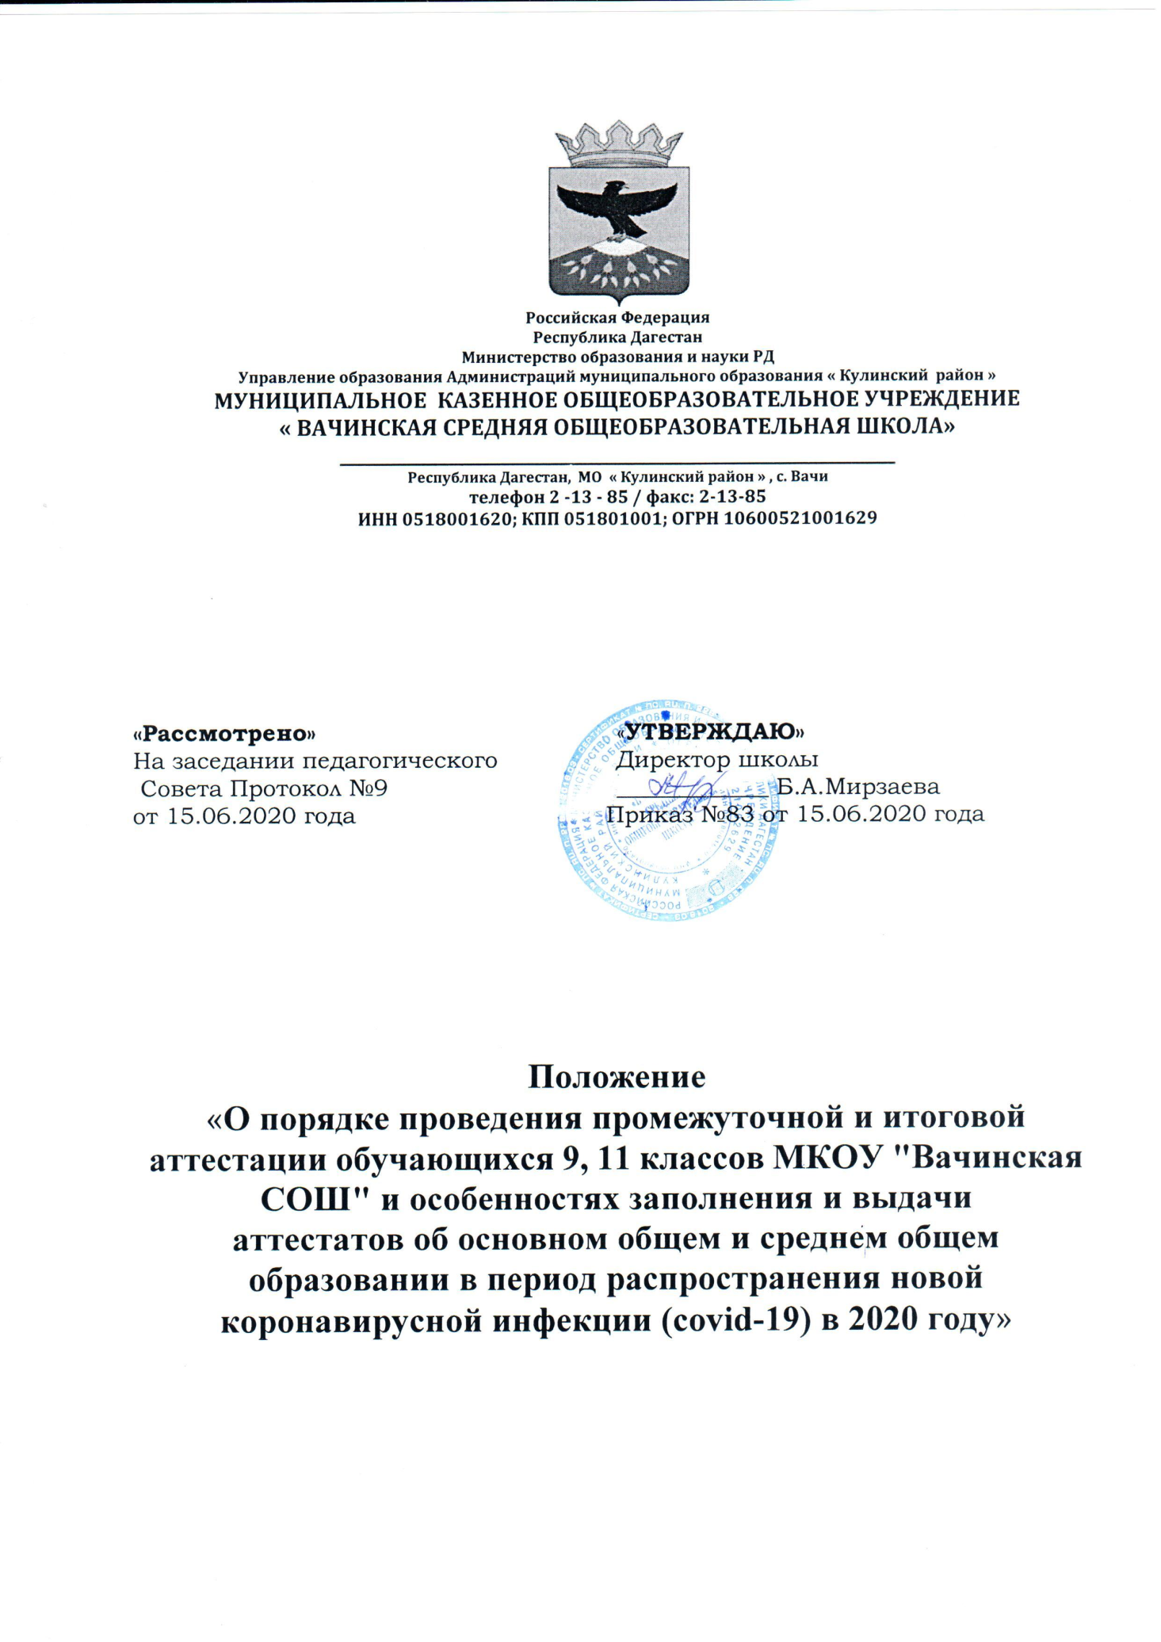

**1.Общие положения**

1. Настоящие Положение разработано в соответствии с постановлением Правительства Российской Федерации от 10.06.2020 № 842 «Об особенностях проведения государственной итоговой аттестации по образовательным программам основного общего и среднего общего образования и вступительных испытаний при приеме на обучение по программам бакалавриата и программам специалитета в 2020 году», приказа Министерства просвещения Российской Федерации и Федеральной службы по надзору в сфере образования и науки от 11.06.2020 № 293/650 «Об особенностях проведения государственной итоговой аттестации по образовательным программам основного общего образования в 2020 году», приказа Министерства просвещения Российской Федерации и Федеральной службы по надзору в сфере образования и науки от 11.06.2020 № 293/651 «Об особенностях проведения государственной итоговой аттестации по образовательным программам среднего общего образования в 2020 году», приказа Министерства просвещения Российской Федерации от 11.06.2020 № 295 «Об особенностях выдачи аттестатов об основном общем и среднем общем образовании в 2020 году» в условиях распространения новой коронавирусной инфекции (COVID-19).
2. Настоящее Положение устанавливает особенности проведениягосударственной итоговой аттестации по образовательным программам основного общего и среднего общего образования, правила заполнения и выдачи аттестатов об основном общем и среднем общем образовании лицам, завершившим освоение образовательных программ основного общего и среднего общего образования, обусловленные мероприятиями, направленными на обеспечение санитарно-эпидемиологического благополучия населения и предотвращения распространения новой коронавирусной инфекции (COVID-19)
3. Порядок заполнения, учета и выдачи аттестатов об основном общем и среднем общем образовании и их дубликатов, утвержденный приказом Министерства образования и науки Российской Федерации от 14 февраля 2014 г. N 115 (зарегистрирован Министерством юстиции Российской Федерации 3 марта 2015 г., регистрационный N 31472), с изменениями, внесенными приказами Министерства образования и науки Российской Федерации от 17 апреля 2014 г. N 329 (зарегистрирован Министерством юстиции Российской Федерации 30 апреля 2014 г., регистрационный N 32161), от 28 мая 2014 г. N 599 (зарегистрирован Министерством юстиции Российской Федерации 6 июня

2014 г., регистрационный N 32605), от 8 июня 2015 г. N 571 (зарегистрирован Министерством юстиции Российской Федерации 3 июля 2015 г.,

регистрационный N 37900), от 31 мая 2016 г. N 643 (зарегистрирован Министерством юстиции Российской Федерации 9 июня 2016 г.,

регистрационный N 42483) и от 9 января 2017 г. N 3 (зарегистрирован Министерством юстиции Российской Федерации 3 февраля 2017 г.,

регистрационный N 45525) и приказом Министерства просвещения Российской Федерации от 17 декабря 2018 г. N 315 (зарегистрирован Министерством юстиции Российской Федерации 14 января 2019 г., регистрационный N 53352), в части учета результатов государственной итоговой аттестации по образовательным программам основного общего и среднего общего образования при заполнении и выдаче аттестатов об основном общем и среднем общем образовании, в том числе с отличием (далее - аттестаты) в 2020 году не применяется.

**2. Порядок проведения промежуточной и итоговой аттестации**

**обучающихся 9,11 классов**

* 1. Промежуточная аттестация обучающихся 9 классов по всем учебным предметам, изучавшимся на уровне основного общего образования, осуществляется путём выставления годовых отметок за 9 класс, как среднее арифметическое четвертных отметок за 9 класс в соответствии с правилами математического округления.
  2. Результаты промежуточной аттестации обучающихся 9 классов по всем учебным предметам, изучавшимся на уровне основного общего образования, признаются результатами государственной итоговой аттестации по общеобразовательной программе основного общего образования и являются основанием для выдачи аттестатов об основном общем образовании выпускникам 9-х классов.
  3. Промежуточная аттестация обучающихся 11 классов по всем учебным предметам, изучавшимся на уровне среднего общего образования, осуществляется путём выставления итоговых отметок по всем учебным предметам, которые изучались в 10-11 классах, как среднее арифметическое полугодовых и годовых отметок обучающегося за каждый год обучения по программе среднего общего образования в соответствии с правилами математического округления.
  4. Результаты промежуточной аттестации обучающихся 11-х классов по всем учебным предметам, изучавшимся на уровне среднего общего образования, признаются результатами государственной итоговой аттестации по образовательной программе среднего общего образования и являются основанием для выдачи аттестатов о среднем общем образовании выпускникам 11-х классов.

**3. Особенности заполнения и выдачи аттестатов об основном общем и среднем общем образовании**

* 1. Аттестат об основном общем образовании и приложение к нему выдаются учащимся МКОУ "Вачинская СОШ", завершившим обучение по образовательным программам основного общего образования и имеющим итоговые отметки не ниже "удовлетворительно" по всем учебным предметам учебного плана, изучавшимся на уровне основного общего образования, и результат "зачет" за итоговое собеседование по русскому языку.

Аттестат об основном общем образовании с отличием и приложение к нему выдаются выпускникам 9 класса МКОУ "Вачинская СОШ", завершившим обучение по образовательным программам основного общего образования и имеющим итоговые отметки "отлично" по всем учебным предметам учебного плана, изучавшимся на уровне основного общего образования, и результат "зачет" за итоговое собеседование по русскому языку.

* 1. Аттестат о среднем общем образовании и приложение к нему выдаются учащимся МКОУ "Вачинская СОШ", завершившим обучение по образовательным программам среднего общего образования и имеющим итоговые отметки не ниже "удовлетворительно" по всем учебным предметам учебного плана, изучавшимся на уровне среднего общего образования, и результат "зачет" за итоговое сочинение (изложение).

Аттестат о среднем общем образовании с отличием и приложение к нему выдаются выпускникам 11 класса МКОУ "Вачинская СОШ", завершившим обучение по образовательным программам среднего общего образования, имеющим итоговые отметки "отлично" по всем учебным предметам учебного плана, изучавшимся на уровне среднего общего образования, и результат "зачет" за итоговое сочинение (изложение).

* 1. В случае невозможности выдачи аттестата обучающемуся лично или другому лицу при предъявлении им документа, удостоверяющего личность, и оформленной в установленном порядке доверенности, выданной указанному лицу выпускником, МКОУ "Вачинская СОШ" по заявлению выпускника направляет аттестат в его адрес через операторов почтовой связи общего пользования заказным почтовым отправлением с уведомлением о вручении. Доверенность и (или) заявление, по которым был выдан (направлен) аттестат, хранятся в личном деле выпускника.
  2. Выпускник вправе в электронной форме посредством электронной почты, электронной информационной системы МКОУ "Вачинская СОШ", в том числе с использованием функционала официального сайта МКОУ "Вачинская СОШ" в информационно-телекоммуникационной сети "Интернет" обратиться в МКОУ "Вачинская СОШ" с просьбой о направлении ему скан-копии оригинала аттестата. МКОУ "Вачинская СОШ" направляет скан-копию оригинала аттестата выпускнику по указанному им адресу электронной почты в течение 3 календарных дней после получения соответствующего обращения. При этом оригинал аттестата хранится в личном деле выпускника до момента его востребования выпускником или другим лицом при предъявлении им документа, удостоверяющего личность, и оформленной в установленном порядке доверенности, выданной указанному лицу выпускником.

**4. Срок действия Положения**

Положение вступает в силу с момента его утверждения и распространяется на 2020 год.